Schulversuchspraktikum
Bastian Hollemann
Sommersemester 2015
Klassenstufen 5 & 6

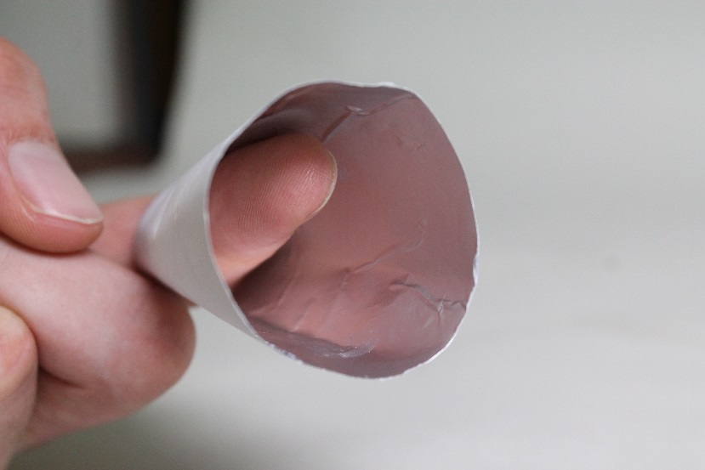
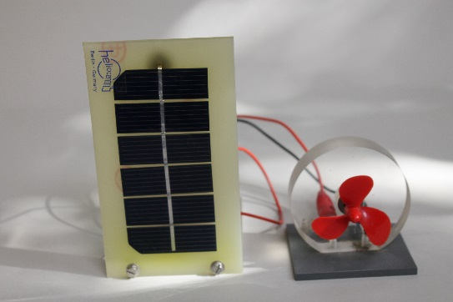
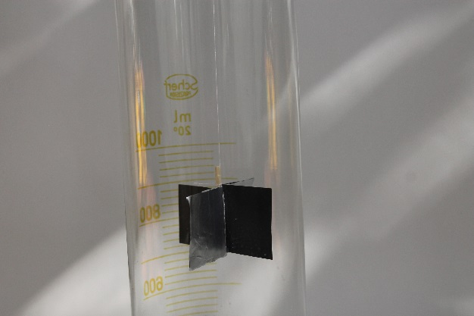

Einfache Solaranlagen

Auf einen Blick:
Diese Unterrichtseinheit für die Klassen 5 & 6 enthält einen Schüler- und einen Lehrerversuch zum Thema „Einfache Solaranlagen“. Der Schülerversuch verdeutlicht, dass Licht Energie enthält, die genutzt werden kann. Der Lehrerversuch unterstützt dieses Verständnis und zeigt qualitativ, dass die Energie abhängig vom Abstand und vom Neigungswinkel der Energiequelle ist.
Das Arbeitsblatt kann unterstützend zum Lehrerversuch eingesetzt werden.

Inhalt

1 Beschreibung des Themas und zugehörige Lernziele 1
2 Relevanz des Themas für SuS der 5. und 6. Jahrgangsstufe und didaktische Reduktion 1
3 Lehrerversuch – Abstand und Neigung zur Sonne 2
4 Schülerversuch – Lichtmühle 4
5 Didaktischer Kommentar zum Schülerarbeitsblatt 6
5.1 Erwartungshorizont (Kerncurriculum) 6
5.2 Erwartungshorizont (Inhaltlich) 7

Beschreibung des Themas und zugehörige Lernziele
Das Thema Solaranlagen bietet sich für einen interdisziplinären NaWi – Unterricht an. Die Schülerinnen und Schüler (SuS) erkennen die potenzielle Energie von Licht und untersuchen diese in Abhängigkeit von Entfernung und Neigungswinkel. Eine Solarzelle kann die kurzwellige Strahlungsenergie der Sonne aufnehmen und diese in elektrische Energie umwandeln. Dies geschieht durch die Verwendung von p - und n - dotierten Halbleitern. Diese bestehen häufig aus Silicium. Unter Dotierung versteht man das Einbringen von Fremdatomen in die bestehende Kristallstruktur. Durch Verwendung von Phosphor kann eine negative Dotierung (n-Dotierung) erzielt werden, da Phosphor ein Elektron mehr besitzt als Silicium. Durch Verwendung von Bor kann eine positive Dotierung (p-Dotierung) erzeugt werden. Es kommt durch einen p-n-Übergang zur Bildung einer Raumladungszone in der sich ein elektrisches Feld bildet. Durch metallische Kontaktstellen kann die erzeugte Ladung als Strom abgeleitet werden.
Im Kerncurriculum der Physik für diese Klassenstufen ist festgelegt, dass die SuS Kenntnisse über Lichtbündel und deren gradlinige Ausbreitung erlernen. In der Chemie sollen Stoffe anhand ihrer mit den Sinnen erfahrbaren Eigenschaften unterschieden werden können. In Bezug auf die Erkenntnisgewinnung sollen die SuS die Nutzbarmachung und Übertragung von Strahlungsenergie erlernen und diese mit dem einfachen Teilchenmodell deuten. Weiterhin wird Aluminium(-oxid) die Eigenschaft Licht zu reflektieren zugeschrieben.
Das Lehrerexperiment zeigt die Abhängigkeit der Solarenergie von Entfernung und Neigungswinkel der Lichtquelle auf. Die SuS ermitteln, dass eine Solarzelle die Strahlungsenergie der Sonnen aufnehmen und in elektrische Energie umwandeln kann. Ferner können sie die Veränderung mit dem natürlichen Sonnenverlauf verknüpfen und die Anwendung von Energieübertragungsprozessen auf den Alltag beziehen.
Das Schülerexperiment verdeutlicht den SuS, dass die Strahlen der Sonne Energie enthalten. Diese ist in der Lage den gebauten Rotor zu bewegen. In diesem Zusammenhang kann die reflektierende Eigenschaft von Aluminium(-oxid) berücksichtigt werden. Die Bewegung des Rotors kann von den SuS mithilfe des einfachen Teilchenmodells gedeutet werden.

Relevanz des Themas für SuS der 5. und 6. Jahrgangsstufe und didaktische Reduktion
Das Thema „Solarenergie“ findet eine häufige Präsenz in den Medien in Bezug auf Nachhaltigkeit von Ressourcen und der Energiewende. Als Alltagsrelevanz können Solaranlagen auf Dächern
oder solarbetriebenes Spielzeug aufgeführt werden. Die reflektierende Eigenschaft von Aluminium(-oxid) ist durch die Betrachtung von Alufolie im Licht oder Bräunungsfolie bekannt.
Der Aufbau und die Funktionsweise einer Solarzelle wird daraufhin reduziert, dass die Sonne Energie ausstrahlt, die von einer Solarzelle aufgenommen werden kann und zur Betreibung von elektrischen Geräten genutzt werden kann. Eine Unterscheidung der Energieformen ist dabei optional anwendbar. Des Weiteren findet eine didaktische Reduktion dahingehend statt, dass die Veränderung der Energiemenge durch die Parameter Abstand und Winkel lediglich qualitativ betrachtet werden. Dadurch ist eine Auswertung des Versuches ohne Berechnungen und Kenntnisse über die Stromstärke möglich. Die Bewegung der Sonnenmühle kann dadurch erklärt werden, dass die Strahlen gerichtet sind. Treffen diese auf die schwarzen Flächen werden diese aufgenommen und der Flügel wird in diese Richtung angetrieben. Bei den Aluminiumflügeln werden die Strahlen reflektiert und zum Teil auf die schwarze Fläche geleitet.

Lehrerversuch – Abstand und Neigung zur Sonne
Der Versuch zeigt, dass die Intensität der Strahlungsenergie vom Abstand und dem Neigungswinkel der Lichtquelle abhängt. Bei der Durchführung sollte darauf geachtet werden, dass bei der Veränderung des Neigungswinkels die Entfernung zur Solarzelle konstant bleibt. Um die qualitative Änderung der Intensität zu beobachten, sollte ein Demonstrationsamperemeter verwendet werden. Die SuS sollten wissen, dass sich Strahlen geradlinig ausbreiten.

Materialien: Lichtquelle, Solarzelle, Krokodilklemmen, Demonstrationsamperemeter
Chemikalien: Es werden keine Chemikalien benötigt.
Durchführung: a) Die Lichtquelle wird in einem Abstand von ca. 30 cm vor der Solarzelle positioniert. Dieser wird in 5 cm Schritten verringert und der Ausschlag des Amperemeters beobachtet.
b) Die Lichtquelle wird in einem Abstand von ca. 20 cm vor der Solarzelle positioniert. Der Ausschlag des Amperemeters wird bei einer Veränderung des Neigungswinkels von 0° auf 30°, 60° und 90° gemessen.
Beobachtung: a) Je größer der Abstand der Lichtquelle zur Solarzelle ist, desto geringer ist der Ausschlag des Amperemeters.
b) Je größer der Neigungswinkel ist, desto geringer ist der Ausschlag des Amperemeters. Bei 0° ist der höchste Ausschlag zu beobachten.
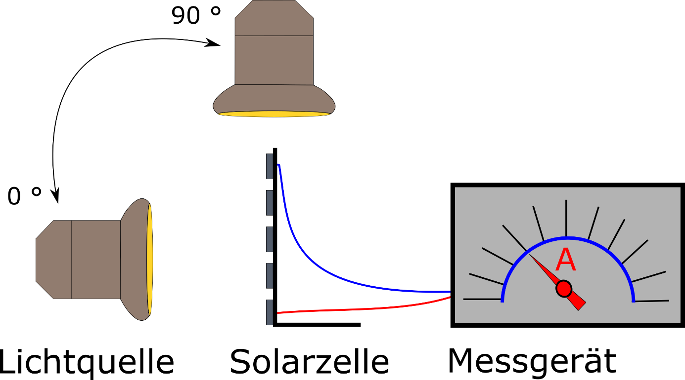
Abb. 1 - Versuchsaufbau und Durchführung des Versuchteils b).

Deutung: a) Die Energie nimmt mit steigender Weglänge ab. Das heißt, je geringer der Abstand ist, desto höher ist die Energie, die auf die Solarzelle fällt und desto größer ist der Ausschlag des Amperemeters.
b) Lichtstrahlen breiten sich gradlinig aus. Je mehr Lichtstrahlen auf die Solarzelle treffen, desto größer ist der Ausschlag des Amperemeters. Steht die Solarzelle senkrecht zur Lichtquelle ist der Ausschlag am größten, da die meisten Lichtstrahlen auf die Solarzelle treffen können.
Entsorgung: Es ist keine Entsorgung erforderlich.
Literatur: [1] Prof. Dr. U. Harten, Physik – Eine Einführung für Ingenieure und Naturwissenschaftler, Springer Vieweg, 6. Auflage, 2014, S. 131.
[2] C. Voigt, A. Seidel, http://www.chemgapedia.de/vsengine/vlu/vsc/de/ch/16/pc/elektrochemie/brennstoffzellen/h_tec/experimente/exp2.vlu/Page/vsc/de/ch/16/pc/elektrochemie/brennstoffzellen/h_tec/exexperimen/ex2_wirkungsgrad.vscml.html (Zuletzt abgerufen am 02.08.2015 um 15.30 Uhr).

Tipp: Im Rahmen dieses Versuches kann ebenfalls der Einfluss von Wolken untersucht werden, indem verschieden durchsichtige Folien zwischen die Lichtquelle und die Solarzelle gehalten werden. Ferner kann eine Sprühflasche mit Wasser dazu verwendet werden den Einfluss von Nebel darzustellen.

Schülerversuch – Lichtmühle
Der Versuch verdeutlicht den SuS die Strahlungsenergie von Licht, indem ein Propeller mit zwei Aluminiumflügeln und zwei schwarzen Pappflügeln lediglich durch die Lichtquelle in Rotation versetzt wird. Die SuS sollten wissen, dass Lichtstrahlen sich geradlinig ausbreiten.

Materialien: Streichholz, Bindfaden, Alufolie, schwarzer Tonkarton, Kleber, Schaschlickspieß, Schere, Standzylinder
Chemikalien: Es werden keine Chemikalien benötigt.
Durchführung: Es werden vier Rechtecke mit einer Größe von ca. 3,5 cm $∙$ 3,5 cm ausgeschnitten. Zwei der Rechtecke werden auf beiden Seiten mit Alufolie beklebt. Die Rechtecke werden an das Streichholz geklebt, wobei sich Aluminium- und schwarze Flügel abwechseln. Der Bindfaden wird am oberen Ende des Streichholzes befestigt und an den Spieß gebunden. Anschließend wird der Spieß auf einem Standzylinder befestigt, sodass sich der Propeller im Standzylinder befindet. Nun wird der Zylinder in die Sonne oder vor eine Lichtquelle gestellt.
Beobachtung: Der Propeller dreht sich.
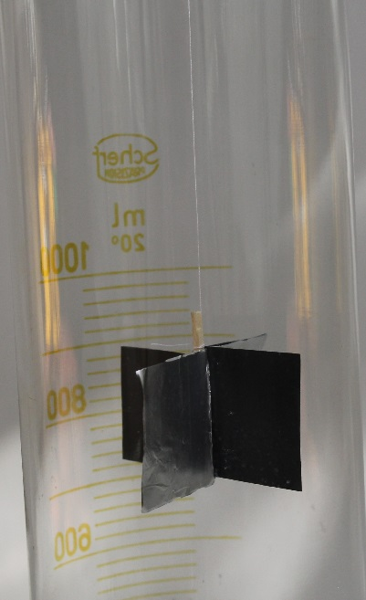
Abb. 2 - Aufbau der Lichtmühle.
Deutung: Die schwarzen Flügel absorbieren die einfallende Strahlung auf und erwärmen sich. Die in der schwarzen Fläche befindlichen Atome bewegen sich schneller als die in der silbernen Fläche. Treffen nun Moleküle aus der Luft auf diese schnellen Teilchen, so erhalten sie durch die Wechselwirkung einen stärkeren Impuls als bei der Wechselwirkung mit den Teilchen der silbernen Fläche. Dadurch verändert sich das Kräftegleichgewicht des jeweiligen Flügels und es kommt durch eine rückstoßende Kraft zu einer Rotation des Propellers.
Für die Jahrgangsstufen 5 & 6 ist eine folgende Erklärung denkbar:
Treffen die Lichtstrahlen auf die schwarzen Flächen werden diese aufgenommen und der Flügel wird in diese Richtung angetrieben. Bei den Aluminiumflügeln werden die Strahlen reflektiert und zum Teil auf die schwarze Fläche geleitet. Dadurch kommt es zu der Drehung der Lichtmühle.
Entsorgung: Es ist keine Entsorgung erforderlich.
Literatur: [1] W. Bürger: Die Lichtmühle. In: Spektrum der Wissenschaft (1.2.2001), Nr. 2, S. 104.
Tipp: Wenn die Flügel leicht schräg gestellt werden, ist ein besserer Effekt zu beobachten. Dies geschieht durch den Auftrieb der warmen Luft. Aufgrund der Torsion des Bindfadens wechselt die Drehrichtung permanent. Um diesen Effekt zu vermeiden muss eine andere Aufhängungsart gewählt werden, was die Konstruktion der Lichtmühle für die SuS erschwert.

Neigung zur Sonne
Auf vielen Hausdächern gibt es Solaranlagen, die die Sonnenenergie aufnehmen und in Strom umwandeln. In dem folgenden Experiment untersuchen wir, wie sich die der Abstand der Sonne und der Einfallswinkel der Sonnenstrahlen auf die Energiemenge auswirken, die von den Solarzellen aufgenommen wird.
Materialien: Lichtquelle, Solarzelle, Krokodilklemmen, 2 Kabel, Demonstrationsamperemeter
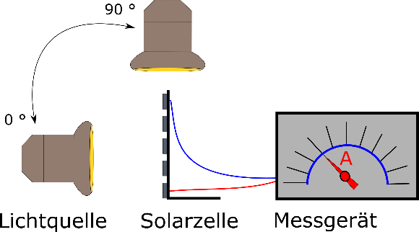
Versuchsaufbau: Der Versuch ist gemäß der unten stehenden Abbildung aufzubauen. Verbinde mit den Kabeln die Solarzelle und das Messgerät miteinander.

Abb. 1: Versuchsaufbau zur Neigung der Sonne.
Durchführung 2: Die Lichtquelle wird in einem Abstand von ca. 20 cm vor der Solarzelle positioniert. Der Ausschlag des Amperemeters wird bei einer Veränderung des Neigungswinkels von 0° auf 30°, 60° und 90° gemessen.
Beobachtung 2: ___________________________________________________________________________________
___________________________________________________________________________________
Auswertung
Aufgabe 1: Beschreibe mit Hilfe deiner Beobachtungen, was eine Veränderung des Neigungswinkels bewirkt und überlege woran dies liegen könnte.
Aufgabe 2: Ordne die in Durchführung 2 angegebenen Neigungswinkel einer der folgenden Tageszeiten (6 Uhr, 8 Uhr, 10 Uhr & 12 Uhr) zu und gebe an, zu welcher ungefähren Tageszeit der Ausschlag am größten ist. Gehe dabei von einem Flachdach (kein Neigungswinkel des Daches) aus.
Aufgabe 3: Begründe, wie sich ein bewölkter Himmel oder die Bildung von Nebel auf die Leistung einer Solaranlage auswirken und plane wie der obige Versuchsaufbau verändert werden kann um deine Begründung zu überprüfen.

Didaktischer Kommentar zum Schülerarbeitsblatt
Das Arbeitsblatt behandelt die Auswirkung von Abstand der Sonne und Einfallswinkel des Lichtes auf eine Solarzelle. Es kann daher unterstützend zu dem Lehrerversuch: „Abstand und Neigung zur Sonne“ zur Auswertung eigesetzt werden. Der Versuch kann sehr gut zu Beginn einer Unterrichtseinheit zum Thema Solarenergie eingesetzt werden, da kein spezielles Vorwissen benötigt wird und die Durchführung einfach aber aussagekräftig ist. Alternativ kann die dritte Aufgabe gemeinsam mit der Lehrkraft in einem Unterrichtsgespräch gelöst und der Versuch direkt durchgeführt werden.
Neben der qualitativen Betrachtung des Einflusses von Abstand und Einfallswinkel der Sonne auf die Leistung einer Solarzelle soll ebenfalls ein Bezug auf den Sonnenverlauf eines Tages, Wolken- und Nebelbildung eingegangen werden.

Erwartungshorizont (Kerncurriculum)
Im Folgenden soll der Bezug der Aufgaben zum Kerncurriculum aufgezeigt werden.
Fachwissen: Die SuS beschreiben die wetterabhängigen Einflüsse auf die Leistung einer Solarzelle (Aufgabe 1 und 3).
Erkenntnisgewinnung: Die SuS führen qualitative Untersuchungen zur Auswirkung des Neigungswinkels auf die Leistung einer Solarzelle durch und protokollieren diese (Versuch).
Kommunikation: Die SuS beschreiben, veranschaulichen und erklären physikalische Sachverhalte unter Verwendung von Fachsprache und/oder mit Hilfe von Modellen und Darstellungen indem die geradlinige Ausbreitung von Lichtstrahlen und die Abnahme der Intensität durch Wolkenbildung dargestellt werden. (Aufgabe 1,2 und 3).
In der Aufgabe 1 sollen die SuS ihre Beobachtung beschreiben, dass eine Veränderung des Neigungswinkels zu einer Veränderung der Leistung der Solarzelle führt. Weiterhin wird ein Bezug zu dem bekannten Wissen der geradlinigen Ausbreitung von Lichtstrahlen hergestellt. Diese Aufgabe ist dem Aufgabenbereich I zuzuordnen, da es sich um eine Wiedergabe von Wissen und der Beobachtung handelt.
In der Aufgabe 2 ordnen die SuS verschiedene Sonnenstände zu den jeweiligen Einfallswinkeln korrekt zu. Weiterhin schätzen Sie den jeweiligen Sonnenstand in Abhängigkeit der Tageszeit ab und geben an, bei welchem die Leistung am höchsten ist. Es handelt sich um eine Aufgabe im Anforderungsbereich II, da vorhandenes Wissen angewendet werden muss.
In der Aufgabe 3 sollen weitere Wettereinflüsse gedeutet werden und auf die Leistung der Solarzelle bezogen werden. Ferner sollen die SuS entwickeln, wie der Versuchsaufbau dahingehend verändert werden kann, dass die Wettereinflüsse überprüft werden können. Damit handelt es sich um eine Transferaufgabe und ist dem Anforderungsbereich III zuzuordnen.

Erwartungshorizont (Inhaltlich)
Aufgabe 1: Lichtstrahlen breiten sich gradlinig aus. Je mehr Lichtstrahlen auf die Solarzelle treffen, desto größer ist der Ausschlag des Amperemeters. Steht die Solarzelle senkrecht zur Lichtquelle ist der Ausschlag am größten, da die meisten Lichtstrahlen auf die Solarzelle treffen können.
Aufgabe 2: Wenn die Sonne aufgeht spricht man von einer tief liegenden Sonne. Der Neigungswinkel zu einer Solarzelle die sich auf einem Flachdach befindet ist somit gering. Bis zur Mittagszeit steigt die Sonne, sodass sie senkrecht zur Solarzelle steht. Die korrekte Zuordnung ist in der nachfolgenden Tabelle veranschaulicht.
Tabelle 1: Zuordnung des Neigungswinkels zur jeweiligen Tageszeit.
Neigungswinkel | Tageszeit
0 ° | 6 Uhr
30° | 8 Uhr
60° | 10 Uhr
90° | 12 Uhr

Der größte Ausschlag ist bei einem Neigungswinkel von 90° zu erwarten, was einer Tageszeit von ca. 12 Uhr entspricht.
Aufgabe 3: Ein bewölkter Himmel oder die Bildung von Nebel führt dazu, dass die Lichtstrahlen nicht mehr ungehindert auf die Solarzelle treffen können. Dadurch reduziert sich die Leistung der Solaranlage. Die Auswirkung durch Wolkenbildung kann überprüft werden, indem z.B. eine Folie zwischen die Lichtquelle und die Solaranlage gehalten wird und der Unterschied des Ausschlages beobachtet wird. Die Nebelbildung kann mithilfe einer mit Wasser gefüllten Sprühflasche realisiert werden, die Wasserdampf zwischen der Lichtquelle und der Solarzelle erzeugen kann.

